Tăng trưởng tín dụng năm 2012 và một số khuyến nghị chính sách cho năm 2013
NGND.,PGS.,TS Tô Ngọc Hưng

1. Thực trạng điều hành tăng trưởng tín dụng của Ngân hàng Nhà nước trong năm 2012
Với mục tiêu tập trung kiềm chế lạm phát và ổn định kinh tế vĩ mô, Ngân hàng Nhà nước (NHNN) đã ban hành Chỉ thị số 01/CT-NHNN về tổ chức thực hiện chính sách tiền tệ và đảm bảo hoạt động ngân hàng an toàn, hiệu quả năm 2012 nhằm định hướng cho điều hành chính sách tiền tệ (CSTT) ngay từ đầu năm. Ðể điều hành CSTT linh hoạt nhưng thận trọng, NHNN đã thực hiện nhiều giải pháp về kiểm soát tốc độ tăng tổng phương tiện thanh toán, tín dụng; định hướng mặt bằng lãi suất trong nền kinh tế; quản lý thị trường ngoại hối; tăng cường công tác thanh tra giám sát; triển khai Ðề án cơ cấu lại hệ thống các tổ chức tín dụng giai đoạn 2011 - 2015…
Ðối với hoạt động tín dụng, NHNN đã triển khai các biện pháp bảo đảm duy trì tăng trưởng tín dụng ở mức hợp lý gắn với bảo đảm và cải thiện chất lượng tín dụng như sau:
Thứ nhất, NHNN kiểm soát chặt chẽ tăng trưởng tín dụng thông qua việc phân nhóm tổ chức tín dụng (TCTD) và giao chỉ tiêu tăng trưởng phù hợp với từng nhóm. Cụ thể, các TCTD được phân loại vào bốn nhóm dựa trên đánh giá tình hình hoạt động và khả năng tăng trưởng tín dụng: nhóm 1, 2, 3, 4 lần lượt được phép tăng trưởng tín dụng tối đa 17%, 15%, 8% và không tăng trưởng. Việc giao chỉ tiêu tín dụng cho từng TCTD, thay bằng việc phân bổ chỉ tiêu cào bằng cho toàn ngành như những năm trước đây, đã giúp cho các TCTD định hướng tốt hơn hoạt động tín dụng của mình. Dựa trên chỉ tiêu tăng trưởng tín dụng được NHNN giao, từng TCTD sẽ lập kế hoạch tăng trưởng tín dụng báo cáo NHNN và triển khai hoạt động tín dụng theo kế hoạch được chấp thuận một cách nghiêm túc và nhất quán. Ðây là một điều mới trong điều hành CSTT khi mà trong suốt một giai đoạn dài, tăng trưởng tín dụng của hệ thống thường xuyên vượt quá mục tiêu đề ra của NHNN, gây khó khăn cho việc thực hiện mục tiêu kiểm soát lạm phát, ổn định kinh tế vĩ mô.
Tuy vậy, thực trạng tăng trưởng kinh tế suy giảm ngay trong quý I/2013 và lạm phát vẫn thường trực tăng trở lại đòi hỏi ngành Ngân hàng phải rất linh hoạt trong nhiệm vụ cung cấp tín dụng cho nền kinh tế. NHNN đã đưa ra giải pháp xem xét, điều chỉnh chỉ tiêu tín dụng đối với các TCTD phù hợp với diễn biến tiền tệ, tín dụng. Một số ngân hàng thương mại (NHTM) đã đề nghị NHNN xem xét cho phép tăng trưởng tín dụng vượt chỉ tiêu và được NHNN chấp thuận nâng mức tăng trưởng lên 17 - 30% sau khi đánh giá tình hình hoạt động và mức độ lành mạnh của các ngân hàng. Nhờ vậy mà các chỉ tiêu tăng trưởng tín dụng, tuy mang tính hành chính, nhưng vẫn thể hiện mức độ linh hoạt nhất định.
Bên cạnh đó, việc giao chỉ tiêu tín dụng có thể coi là một quá trình sàng lọc hệ thống TCTD nhằm tạo tiền đề cho NHNN thực hiện hiệu quả quá trình tái cơ cấu hệ thống TCTD. Nhóm 1 các TCTD hoạt động tương đối lành mạnh, ổn định và an toàn; nhóm 2 và nhóm 3 ở mức độ thấp hơn trong khi nhóm 4 gồm các TCTD có nguy cơ mất an toàn, phải cơ cấu lại. Những TCTD lành mạnh với chất lượng tín dụng đảm bảo sẽ được tạo điều kiện để mở rộng tín dụng trong khi các TCTD yếu kém hơn buộc phải tập trung nguồn lực vào thu hồi nợ quá hạn, nợ xấu để cải thiện chất lượng tín dụng thay vì tiếp tục mở rộng như những giai đoạn trước đó. Như vậy, chất lượng tín dụng của toàn hệ thống TCTD sẽ được bảo đảm hơn trong bối cảnh nợ quá hạn, nợ xấu liên tục phát sinh từ cuối năm 2011.
Thứ hai, NHNN đã yêu cầu các TCTD thực hiện chuyển dịch cơ cấu tín dụng theo hướng tập trung nguồn vốn và lãi suất ưu đãi đối với các lĩnh vực nông nghiệp, nông thôn, sản xuất hàng xuất khẩu, công nghiệp hỗ trợ, doanh nghiệp nhỏ và vừa sử dụng nhiều lao động… Ðây là các lĩnh vực có mức độ ổn định cao, tạo động lực đáng kể cho tăng trưởng kinh tế của Việt Nam trong bối cảnh các lĩnh vực công nghiệp xây dựng và dịch vụ suy giảm. Ngoài ra, tỷ trọng dư nợ các lĩnh vực không khuyến khích như cho vay đầu tư bất động sản, chứng khoán… của các TCTD không được phép vượt quá 16% tổng dư nợ. Biện pháp này của NHNN đã góp phần định hướng nguồn vốn tín dụng vào khu vực sản xuất, hạn chế nguồn vốn vào khu vực phi sản xuất không hiệu quả, có mức độ rủi ro cao và tiềm ẩn gây ra lạm phát cho nền kinh tế.
Ðể hỗ trợ các doanh nghiệp nói riêng và nền kinh tế nói chung đang phải đối mặt với khó khăn, NHNN đã từng bước triển khai nhiều giải pháp để giảm dần mặt bằng lãi suất cho vay cũng như thể hiện trách nhiệm của ngành Ngân hàng là chia sẻ khó khăn với hệ thống các doanh nghiệp. Khi lạm phát có dấu hiệu suy giảm và biến động trong khả năng kiểm soát của Chính phủ, ngay trong tháng 3/2012, NHNN đã điều chỉnh giảm trần lãi suất huy động đối với tiền gửi bằng đồng Việt Nam của tổ chức, cá nhân tại TCTD và sau đó là đối với tiền gửi bằng đồng Việt Nam có kỳ hạn từ 1 tháng đến dưới 12 tháng, chỉ thả nổi lãi suất tiền gửi bằng đồng Việt Nam có kỳ hạn từ 12 tháng trở lên. Việc giảm trần lãi suất huy động, ổn định mặt bằng lãi suất huy động của hệ thống TCTD là cơ sở quan trọng cho việc giảm lãi suất cho vay đối với nền kinh tế. Ðể tạo điều kiện hơn nữa cho các doanh nghiệp có các dự án, phương án kinh doanh hiệu quả, NHNN đã áp dụng trần lãi suất cho vay đối với bốn nhóm đối tượng ưu tiên và yêu cầu các TCTD đưa lãi suất các khoản vay cũ về mức 15%.
Trước bối cảnh nợ quá hạn, nợ xấu tăng cao ảnh hưởng tới hoạt động cấp tín dụng của hệ thống TCTD, NHNN đã chỉ đạo các TCTD quyết liệt triển khai các giải pháp kiềm chế nợ xấu gia tăng và chủ động xử lý nợ xấu. Ngay từ quý II/2012, NHNN đã ban hành văn bản cho phép các TCTD cơ cấu lại nợ với thời hạn và lãi suất thích hợp, mang lại những kết quả ấn tượng khi góp phần hạn chế nợ quá hạn và nợ xấu phát sinh thêm. Các TCTD cũng đã được yêu cầu phải tích cực phân loại nợ đầy đủ, trích lập dự phòng và sử dụng dự phòng để xử lý rủi ro đồng thời bảo đảm chất lượng các khoản tín dụng mới. Kiềm chế tốc độ gia tăng nợ xấu đã góp phần hỗ trợ các TCTD tiếp tục cung ứng vốn hiệu quả đối với nền kinh tế. Ngoài ra, để xử lý căn bản nợ xấu, NHNN đã xây dựng và trình Chính phủ Ðề án xử lý nợ xấu và Ðề án thành lập Công ty quản lý tài sản.

2. Kết quả điều hành tăng trưởng tín dụng của Ngân hàng Nhà nước trong năm 2012
Cùng với các giải pháp khác về điều hành lượng tiền cung ứng, tỷ giá và quản lý thị trường vàng, thanh tra, giám sát hoạt động các TCTD, triển khai các các nội dung, giải pháp cơ cấu lại các TCTD…, các giải pháp điều hành tăng trưởng tín dụng đã mang lại những kết quả đáng ghi nhận.
Thứ nhất, tín dụng năm 2012 đã tăng trưởng 8,91%. Nếu tính cả hai kênh tín dụng và đầu tư vào trái phiếu Chính phủ, lượng vốn mà hệ thống các TCTD cung ứng cho nền kinh tế đã tăng 13,91% trong cả năm, góp phần đáp ứng nhu cầu vốn sản xuất của nền kinh tế. Sau khi tăng trưởng âm trong năm tháng đầu năm 2012, tín dụng đã tăng trưởng trở lại từ tháng Sáu và tiếp đà tăng trưởng trong các tháng tiếp theo.
- Trong quá trình kiểm soát việc thực hiện chỉ tiêu, NHNN đã cho phép các TCTD có tình hình tài chính lành mạnh và có khả năng vượt chỉ tiêu tăng trưởng tín dụng ở mức cao hơn. Các ngân hàng này, hầu hết là các ngân hàng có quy mô nhỏ và vừa, vừa thực hiện việc tăng vốn điều lệ trong năm 2011 nên việc mở rộng quy mô tổng tài sản (tỷ trọng dư nợ tín dụng chiếm phần lớn) nhằm bảo đảm hiệu quả nguồn vốn huy động là hết sức cần thiết. Trong khi đó, các NHTM Nhà nước với quy mô tổng tài sản và số lượng khách hàng lớn, mạng lưới rộng lại góp phần lớn vào tăng trưởng tín dụng của năm 2012 mặc dù tốc độ tăng trưởng tín dụng không cao như chỉ tiêu được giao. Dựa trên số liệu công bố của NHNN và dư nợ tín dụng của 3 NHTM do Nhà nước chi phối là Vietcombank, Vietinbank và BIDV tính đến thời điểm tháng 9/2012, thì tăng trưởng tín dụng của nhóm 3 ngân hàng này đã chiếm tới hơn 90% tăng trưởng dư nợ của toàn hệ thống các TCTD. Ngành Ngân hàng và hoạt động tín dụng vẫn thể hiện vai trò là kênh cung cấp vốn chủ yếu cho nền kinh tế trong bối cảnh nguồn cung về vốn khan hiếm. (Hình 1)

Hình 1: Diễn biến tăng trưởng tín dụng năm 2012
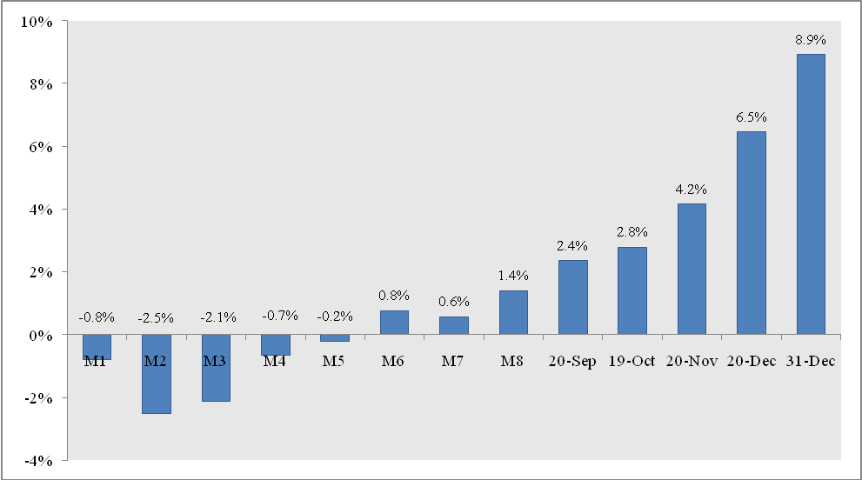 Nguồn: Ngân hàng Nhà nước, Vietinbank Capital

- Khi xác định được rõ thực trạng thanh khoản của hệ thống các TCTD là thiếu hụt nguồn vốn ngắn hạn, NHNN đã áp dụng trần lãi suất đối với khoản tiền gửi ngắn hạn và thả nổi lãi suất có kỳ hạn từ 12 tháng trở lên. Biện pháp quy định trần lãi suất huy động và tiến hành thanh tra, giám sát bảo đảm các TCTD thực hiện nghiêm túc các quy định của NHNN đã bảo đảm không xảy ra tình huy động vượt trần lãi suất và hạn chế tình trạng chạy đua lãi suất giữa các TCTD. Do vậy, mặt bằng lãi suất được duy trì ổn định, đã tạo điều kiện để NHNN áp dụng trần lãi suất cho vay đối với bốn nhóm đối tượng ưu tiên và yêu cầu các TCTD đưa lãi suất các khoản vay cũ về mức 15%. Nhờ thực hiện các biện pháp này, lượng tiền gửi của công chúng trong hệ thống ngân hàng trở nên ổn định hơn, giúp bảo đảm an toàn cho hệ thống ngân hàng; mặt bằng lãi suất cho vay giảm dần, bước đầu tạo điều kiện cho các doanh nghiệp tiếp cận hiệu quả hơn với nguồn vốn ngân hàng. Ðến cuối năm 2012, lãi suất cho vay đã giảm từ 5 - 9% so với thời điểm cuối năm 2011; tỷ trọng dư nợ cho vay với lãi suất trên 15% đã giảm xuống còn 19,2%. Kết quả này đã góp phần tháo gỡ khó khăn cho hoạt động sản xuất kinh doanh của doanh nghiệp, thúc đẩy nhu cầu vay vốn của các doanh nghiệp trong bối cảnh suy giảm kinh tế. (Hình 2)

Hình 2: Tốc độ tăng trưởng tín dụng một số NHTM giai đoạn 2010 – 09/2012
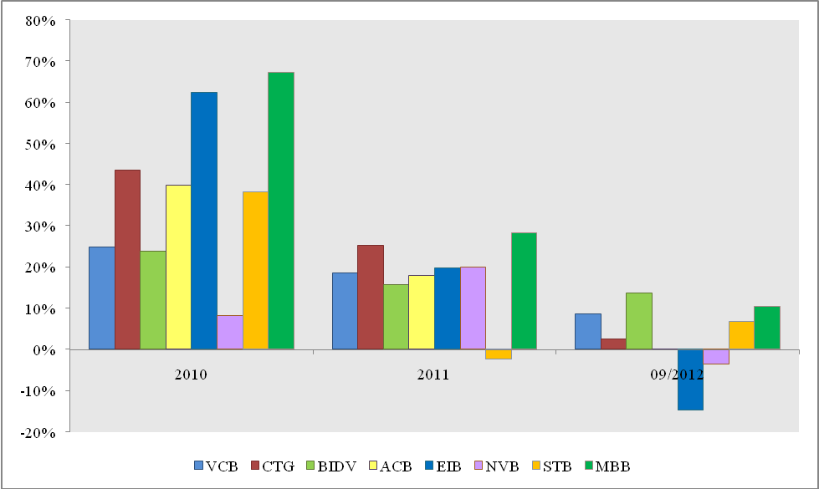
Nguồn: Báo cáo tài chính, báo cáo thường niên các NHTM

- Các giải pháp kiềm chế và xử lý nợ xấu đã nhanh chóng được NHNN triển khai tích cực nhằm cải thiện phía cung tín dụng của hệ thống các TCTD. Nợ xấu tích tụ từ nhiều năm trước nhưng bộc lộ rõ nét trong năm 2012 về cả giá trị tuyệt đối và tương đối. Theo số liệu chính thức, tính đến thời điểm 30/09/2012, nợ xấu toàn ngành ở mức 8,82%, trở thành lực cản lớn đối với việc mở rộng tín dụng. Các khoản nợ xấu tăng cao buộc các TCTD phải tập trung rà soát, thực hiện các phương án xử lý nợ xấu thay vì tập trung mở rộng tín dụng như các thời kỳ trước đây. Tuy nhiên, do tình hình kinh tế Việt Nam chưa được cải thiện, hàng tồn kho của doanh nghiệp vẫn ứ đọng, thị trường bất động sản gần như đóng băng hoàn toàn nên việc xử lý, thu hồi các khoản nợ xấu là rất khó khăn. Trước thực trạng này, NHNN đã yêu cầu hệ thống các TCTD tiến hành các biện pháp cơ cấu lại nợ góp phần kiềm chế nợ xấu tăng nhanh. Tính đến 30/9/2012, các TCTD đã xem xét điều chỉnh kỳ hạn trả nợ, gia hạn nợ và giữ nguyên nhóm nợ cho khách hàng vay vốn lên tới 252.159 tỷ đồng. Các TCTD đã tiến hành trích lập dự phòng rủi ro lên tới 78,6 nghìn tỷ đồng (tương đương 58,31% nợ xấu) và chủ động dùng dự phòng để xử lý các khoản nợ xấu theo quy định của pháp luật. Tốc độ tăng nợ xấu trong nửa đầu năm 2012 đã chậm lại trong những tháng cuối năm, trở thành động lực giúp các TCTD tích cực hơn trong việc cấp tín dụng, đảm bảo nguồn vốn phục vụ nhu cầu sản xuất kinh doanh của nền kinh tế.
Thứ hai, mặc dù tăng trưởng tín dụng chỉ đạt 8,91%, mức thấp nhất trong lịch sử, nhưng chất lượng tăng trưởng tín dụng đã có những cải thiện tích cực.
- Trong năm 2009 và 2010, tăng trưởng tín dụng lần lượt là 37,53% và 31,19% thì tăng trưởng GDP tương ứng là 5,32% và 6,78%. Tuy nhiên, sang năm 2011 và 2012, tăng trưởng tín dụng đạt 12% và 8,91% thì GDP tăng trưởng 5,89% và 5,03%. Như vậy, hiệu quả của đồng vốn tín dụng trong thúc đẩy tăng trưởng đã có những chuyển biến tích cực khi hướng vào những khu vực sản xuất thực của nền kinh tế. (Hình 3)
- Trong những năm trước đây, tăng trưởng tín dụng thường có xu hướng hoặc là vượt quá, hoặc là thấp hơn (như các năm 2008 và 2011) chi tiêu tăng trưởng đầu năm do NHNN đề ra. Thực trạng này thường kéo theo tỷ lệ lạm phát cao, buộc NHNN phải thực hiện các biện pháp có tác động sốc tới nền kinh tế (gây ra căng thẳng thanh khoản, nợ xấu phát sinh cho các TCTD; chi phí lãi vay cao và thiếu hụt nguồn vốn sản xuất kinh doanh cho hệ thống doanh nghiệp; khiến tăng trưởng kinh tế sụt giảm trong giai đoạn sau…). Tuy nhiên, đến năm 2012, ngành Ngân hàng đã đạt mức tăng trưởng tín dụng là 9,81%, nằm trong mục tiêu sau khi điều chỉnh từ giữa năm là từ 8 - 10%. Trong bối cảnh nền kinh tế vĩ mô có nhiều biến động, tín dụng sụt giảm từ cả phía cung lẫn phía cầu thì đạt được kết quả này là nhờ các biện pháp định hướng, kiểm soát tăng trưởng tín dụng và có sự linh hoạt điều chỉnh chỉ tiêu tín dụng đối với các nhóm TCTD của NHNN. (Bảng 1)

Hình 3: Diễn biến tăng trưởng tín dụng và tăng trưởng GDP giai đoạn 2002 – 2012
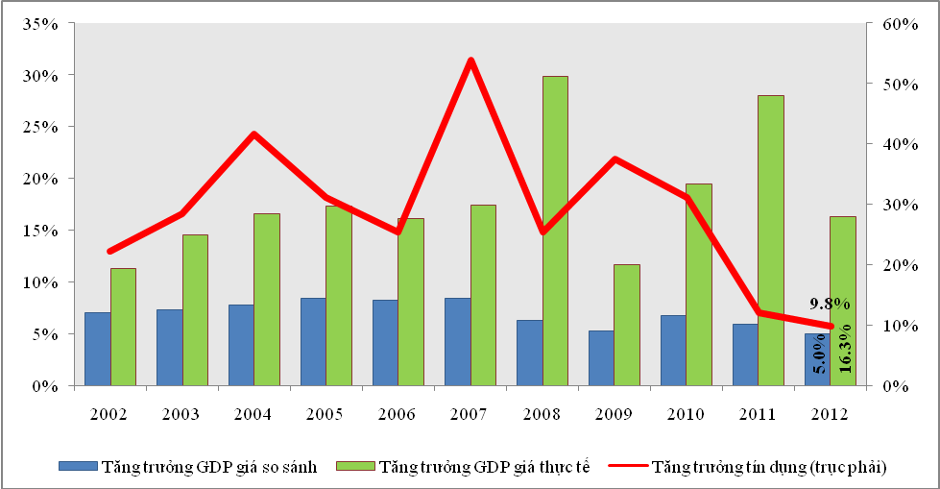
Nguồn: Tổng cục Thống kê, IMF World Economic Outlook, Ngân hàng Nhà nước
Bảng 1: Diễn biến tăng trưởng tín dụng và lạm phát theo mục tiêu và kết quả
giai đoạn 2006 – 2012
Năm | Tăng trưởng tín dụng  (mục tiêu) | Tăng trưởng tín dụng  (kết quả) | Lạm phát  (mục tiêu) | Lạm phát  (kết quả)
2006 | 18-20% | 25.44% | <8.0% | 6.60%
2007 | 17-21% | 53.89% | <8.0% | 12.60%
2008 | 30.00% | 25.43% | <10.0% | 19.90%
2009 | 21-23% | 37.53% | <15.0% | 6.52%
2010 | 25.00% | 31.19% | <7-8% | 11.75%
2011 | 20.00% | 12.00% | <7.0% | 18.13%
2012 | 8-10% | 9.81% | <8.0% | 6.81%
Nguồn: Tổng cục Thống kê, Ngân hàng Nhà nước
Trước áp lực mở rộng tín dụng từ nhiều phía để thúc đẩy nền kinh tế Việt Nam thoát khỏi suy thoái, NHNN vẫn định hướng tăng trưởng tín dụng theo hướng thận trọng, hạn chế phân bổ vốn vào khu vực không khuyến khích có nguy cơ gây ra lạm phát cao trong tương lai. Trong bối cảnh lạm phát tháng 9 và tháng 10/2012 tăng trở lại và nguy cơ lạm phát trong năm 2013 vẫn tiềm ẩn, thì chỉ khi các chỉ số về nền kinh tế trong tháng 11 và 12/2012 cho thấy đã đạt các điều kiện giảm lãi suất thì NHNN mới giảm mức trần lãi suất huy động và trần lãi suất cho vay lần lượt về mức 8% và 12%. Bên cạnh những yếu tố hỗ trợ khác giúp kiểm soát lạm phát trong năm 2012, tỷ lệ lạm phát được kiềm chế thành công ở mức 6,81%, thấp hơn so với mục tiêu 8% cũng có sự đóng góp nhất định từ kết quả điều hành CSTT của NHNN Việt Nam. (Bảng 2)

Bảng 2: Cơ cấu dư nợ tín dụng phân theo ngành
Ngành | Dư nợ 9/2012 | Dư nợ 7/2012 | Dư nợ 12/2011
Nông nghiệp, lâm nghiệp và thuỷ sản | 10,1% | 9,0% | 8,8%
Công nghiệp và xây dựng | 39,5% | 40,3% | 39,0%
Hoạt động thương mại, vận tải và viễn thông | 24,9% | 26,3% | 27,3%
Các hoạt động dịch vụ khác | 25,5% | 24,4% | 24,9%
Tổng | 100% | 100% | 100%
Nguồn: Ngân hàng Nhà nước

- Cơ cấu tín dụng đã có những bước chuyển biến khá rõ rệt. Nhiều TCTD đã triển khai các gói tín dụng quy mô lớn hỗ trợ khách hàng với phương án, dự án sản xuất kinh doanh có hiệu quả, các doanh nghiệp hoạt động trong lĩnh vực ưu tiên với lãi suất thấp, khoảng 9 - 10%. Ðối với các lĩnh vực nông nghiệp, nông thôn, xuất khẩu, công nghiệp hỗ trợ, doanh nghiệp nhỏ và vừa, lãi suất vay vốn đã giảm đáng kể so với thời điểm đầu năm, phổ biến ở mức 10 - 13%, thấp nhất là 8,95%. Kết quả của việc dịch chuyển cơ cấu tín dụng là nguồn vốn tín dụng ngân hàng đã được tập trung vào hoạt động sản xuất, kinh doanh. Tín dụng nông nghiệp, nông thôn tăng khoảng 8%, tín dụng xuất khẩu tăng khoảng 14%, tín dụng doanh nghiệp nhỏ và vừa tăng khoảng 6,15% trong khi tín dụng đối với các lĩnh vực không khuyến khích chỉ còn chiếm 4,4% tổng dư nợ. Tỷ trọng tín dụng đối với các lĩnh vực ưu tiên trên tổng dư nợ tín dụng đã tăng lên so với thời điểm cuối năm 2011, góp phần đáng kể vào việc duy trì tốc độ tăng trưởng kinh tế là 5,03% trong năm 2012. (Hình 4)
Hình 4: Đóng góp vào tăng trưởng GDP theo ngành giai đoạn 2007 - 2012
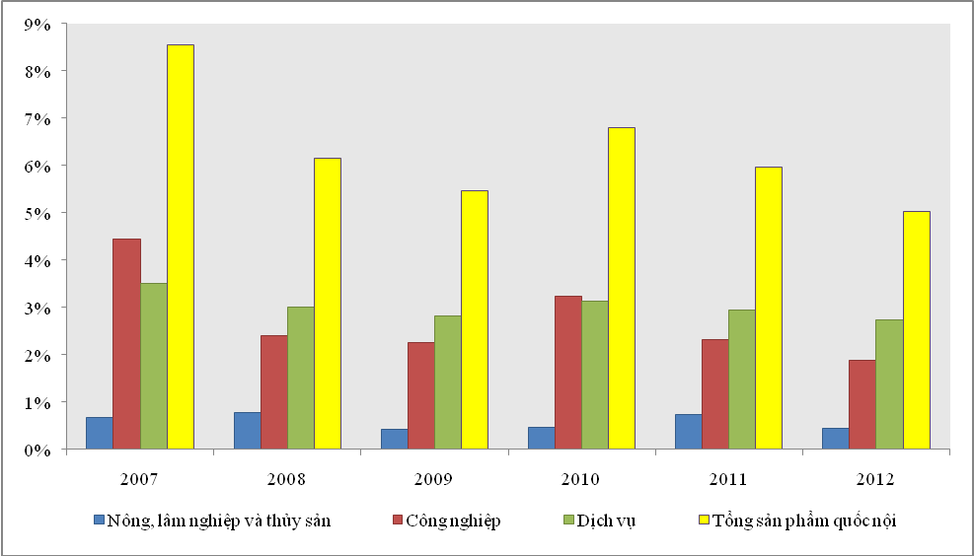
Nguồn: Tổng cục Thống kê
Nhìn chung, trong cả năm 2011 và 2012, dư nợ tín dụng tăng trưởng ở mức thấp hơn các năm trước. Tuy nhiên, dường như đã có sự thay đổi về chất trong tăng trưởng tín dụng khi đồng vốn tín dụng được định hướng vào các khu vực sản xuất thực của nền kinh tế, làm động lực thúc đẩy tăng trưởng kinh tế, góp phần hạn chế rủi ro lạm phát tăng cao như các giai đoạn trước đây. Mặc dù vẫn còn những tồn tại nhất định như tỷ lệ nợ xấu vẫn còn ở mức cao, một bộ phận các doanh nghiệp chưa tiếp cận được với nguồn vốn tín dụng, mặt bằng lãi suất chưa giảm như mong đợi của các doanh nghiệp… nhưng những kết quả điều hành về tín dụng của NHNN đã đạt được nhiều thành công đáng ghi nhận, đặc biệt trong bối cảnh kinh tế vĩ mô Việt Nam có nhiều biến động.
3. Dự báo tăng trưởng tiền tệ, tín dụng và một số gợi ý chính sách cho điều hành tín dụng năm 2013
Ðể xác định mục tiêu tăng trưởng tín dụng và cung tiền năm 2013, tác giả tiến hành dự báo tăng trưởng kinh tế, lạm phát và tỷ giá cho giai đoạn 2013 - 2015. Nhìn chung, thực trạng suy giảm tổng cầu và khó khăn về phía tổng cung sẽ tiếp tục diễn ra trong nửa đầu năm 2013 khi nhu cầu tiêu dùng của nền kinh tế vẫn bị hạn chế, vốn đầu tư toàn xã hội tăng thấp hơn các năm trước, hàng tồn kho ứ đọng chưa thể giải quyết nhanh, thị trường bất động sản và chứng khoán tiếp tục trầm lắng, nền kinh tế thế giới chưa có dấu hiệu phục hồi mạnh mẽ khi các đầu tàu tăng trưởng bộc lộ nhiều vấn đề nghiêm trọng… Những dấu hiệu phục hồi của nền kinh tế chỉ có thể xuất hiện rõ rệt vào nửa cuối năm 2013. (Bảng 3)
Bảng 3: Các kịch bản kinh tế vĩ mô giai đoạn 2013 - 2015
Kịch bản | Kịch bản 1 |  |  | Kịch bản 2 |  |  | Kịch bản 3
Năm | 2013 | 2014 | 2015 | 2013 | 2014 | 2015 | 2013 | 2014 | 2015
RGDP | 4.96% | 5.43% | 6.00% | 5.44% | 5.69% | 6.20% | 6.01% | 6.20% | 7.00%
Lạm phát | 7.24% | 8.00% | 9.00% | 9.29% | 9.67% | 10.06% | 9.29% | 11.00% | 12.00%
Tỷ giá | 21,000 | 21,252 | 21,890 | 21,140 | 21,669 | 22,427 | 21,270 | 22,227 | 23,339
Cung tiền | 13.49% | 15.29% | 16.51% | 16.10% | 16.43% | 17.16% | 16.70% | 18.15% | 19.39%
Tín dụng | 9.73% | 13.00% | 15.46% | 11.68% | 13.67% | 15.76% | 12.94% | 15.31% | 18.01%
Nguồn: Học viện Ngân hàng
Theo kết quả dự báo, nền kinh tế Việt Nam năm 2013 có thể rơi vào một trong ba kịch bản tốt, trung bình hoặc xấu. Tốc độ tăng trưởng GDP khoảng 4,96 - 6,01%; lạm phát dao động quanh 7,2 - 11,2%; tỷ giá biến động từ 1 - 4%. Ðể đạt được các chỉ tiêu kinh tế vĩ mô này, tăng trưởng cung tiền sẽ biến động từ mức 13,49% đến 16,70% và tăng trưởng tín dụng sẽ ở mức 9,73% - 12,94%.
Trên cơ sở những thành công và tồn tại trong điều hành tín dụng năm 2012 cũng như những nhiệm vụ trong thời gian tới của ngành Ngân hàng, tác giả đưa ra một số khuyến nghị như sau:
Thứ nhất, NHNN tiếp tục kiên quyết thực hiện CSTT chặt chẽ, thận trọng, linh hoạt với ưu tiên kiểm soát lạm phát không quá mục tiêu là 8%. NHNN cần bảo đảm điều hành nhất quán mục tiêu cung tiền và tăng trưởng tín dụng, tránh theo đuổi những mục tiêu ngắn hạn mà làm ảnh hưởng tới mục tiêu ưu tiên là bình ổn giá cả. Các biện pháp nới lỏng thông qua tăng cung tiền, giảm mặt bằng lãi suất, thúc đẩy tăng trưởng tín dụng chỉ được thực hiện trên nguyên tắc lạm phát luôn được kiểm soát chặt chẽ và nguồn vốn tín dụng phải được đưa vào các lĩnh vực sản xuất thực của nền kinh tế.
Thứ hai, NHNN vẫn tiếp tục kiểm soát tăng trưởng tín dụng thông qua việc phân nhóm TCTD và tiến hành giao chỉ tiêu tăng trưởng cho từng nhóm trên cơ sở đánh giá tình hình tài chính cũng như khả năng mở rộng tín dụng của các TCTD. Ðể đạt được hiệu quả cao nhất trong công tác này, NHNN cần công bố công khai các chỉ tiêu phân nhóm TCTD, kết quả phân nhóm cũng như mục đích của NHNN để công chúng, đặc biệt là những cổ đông, khách hàng gửi tiền và vay vốn hiểu rõ. Mặc dù có nhiều quan điểm cho rằng, năm 2013 tín dụng sẽ không có khả năng tăng trưởng nóng trong bối cảnh nền kinh tế chưa hồi phục mạnh mẽ nhưng điều hành CSTT không thể chủ quan. Một lượng lớn trái phiếu Chính phủ được các TCTD mua trong năm 2012 sẽ có thể được sử dụng để chiết khấu hoặc bán lại cho NHNN trong tương lai khi các TCTD này cần vốn để cấp tín dụng cho khách hàng. Ðiều này có thể làm tiềm ẩn tăng cung tiền và tín dụng vượt quá khả năng kiểm soát của NHNN, thậm chí khiến dòng vốn tín dụng đi vào những khu vực phi sản xuất và gây ra lạm phát cao, nợ xấu cho giai đoạn sau. Vì vậy, tiếp tục phân bổ tăng trưởng tín dụng cho từng nhóm TCTD, cho dù có thể chỉ là biện phóng phòng trừ, mang tính hình thức, nhưng vẫn rất cần thiết cho sự an toàn, ổn định của của hệ thống TCTD lẫn nền kinh tế.
Thứ ba, căn cứ vào diễn biến và dự báo lạm phát, NHNN hoàn toàn có cơ sở khoa học cho việc áp dụng trần lãi suất cho vay đối với bốn nhóm đối tượng ưu tiên trong năm 2013. Trong khoảng đầu năm 2013, với ước tính lạm phát ở mức dưới 8%, trần lãi suất huy động VND có thể đạt ở mức 9% và trần lãi suất cho vay ở mức 12,5%. Trong bối cảnh kinh tế hiện nay, không nhất thiết lãi suất huy động phải cao hơn mức lạm phát để đảm bảo mức lãi suất thực dương cho người gửi tiền. Ðiều này có thể mang lại một số ích lợi cho cả doanh nghiệp và hệ thống TCTD: (1) Các ngân hàng sẽ có điều kiện giảm lãi suất cho vay, hỗ trợ các doanh nghiệp tiết kiệm chi phí lãi vay đồng thời khuyến khích các doanh nghiệp này vay vốn; (2) Buộc các doanh nghiệp hiện đang có tiền gửi tiết kiệm phải rút tiền gửi để đem vào sản xuất kinh doanh. Khi nhu cầu tín dụng của nền kinh tế tăng lên kết hợp với thực trạng thanh khoản dư thừa của nhiều ngân hàng sẽ tạo điều kiện để các TCTD cạnh tranh với nhau. Ðể thu hút khách hàng mới cũng như duy trì khách hàng hiện tại, các TCTD buộc phải tiếp tục hạ lãi suất cho vay, dần dần làm giảm mặt bằng lãi suất của nền kinh tế và khơi thông nguồn vốn ứ đọng trong hệ thống.
Thứ tư, NHNN tiếp tục yêu cầu các TCTD chuyển đổi cơ cấu tín dụng theo hướng tập trung nguồn vốn cho các lĩnh vực nông lâm, ngư nghiệp, sản xuất hàng xuất khẩu, công nghiệp hỗ trợ, các doanh nghiệp nhỏ và vừa… Bên cạnh đó, NHNN cần yêu cầu hệ thống TCTD triển khai các gói tín dụng đối với các khâu của quá trình sản xuất nhằm bảo đảm nguồn vốn được luân chuyển hiệu quả, giải phóng được lượng hàng tồn kho ứ đọng, đưa lượng vốn này vào trong chu trình sản xuất kinh doanh. Các TCTD cần tạo điều kiện thuận lợi cho các phương án sản xuất kinh doanh, dự án đầu tư có hiệu quả với mức lãi suất ưu đãi, thời gian vay vốn, tỷ trọng nguồn vốn tín dụng cao hơn, hạ thấp tiêu chuẩn tài sản đảm bảo… Trong quá trình mở rộng tín dụng, nguyên tắc bảo đảm chất lượng tín dụng vẫn phải được ưu tiên nhằm bảo đảm rằng các khoản cấp tín dụng được thực hiện đúng theo quy định, hạn chế nợ xấu phát sinh.
Thứ năm, việc tiếp tục quy định trần lãi suất huy động VND sẽ tiếp tục kiên định mục tiêu tái cơ cấu hệ thống ngân hàng với định hướng cụ thể là làm giảm một cách tự nguyện số lượng NHTM. Song song với việc áp dụng trần lãi suất huy động, NHNN nên có đề án cụ thể trong phát triển trở lại hệ thống NHTMCP nông thôn. Ðưa một số NHTM thành thị quay lại phục vụ các thị trường nông thôn, hạn chế sự cạnh tranh gay gắt và thiếu lành mạnh giữa các ngân hàng sẽ tạo điều kiện để NHNN tiến hành dỡ bỏ trần lãi suất trong tương lai. Các NHTMCP nông thôn sẽ tập trung phục vụ không chỉ giai đoạn nuôi trồng mà còn phục vụ giai đoạn phân phối sản phẩm đảm bảo hạn chế tối đa chi phí phân phối, góp phần giảm ảnh hưởng của lạm phát đến người dân khi mà chi phí cho lương thực thực phẩm chiếm tỷ trọng lớn trong thu nhập của người dân.
Thứ sáu, NHNN tập trung thực hiện khẩn trương Ðề án cơ cấu lại các tổ chức tín dụng giai đoạn 2011-2015 ban hành theo Quyết định số 254/QÐ-TTg và chuẩn bị các bước để thực hiện Ðề án xử lý nợ xấu, Ðề án thành lập Công ty quản lý tài sản đang trình Chính phủ ngay khi được phê duyệt. Việc triển khai phương án cơ cấu lại các TCTD đã được Chính phủ phê duyệt cần tôn trọng nguyên tắc hạn chế tối đa rủi ro và nguy cơ đổ vỡ, bảo đảm an toàn cho từng TCTD và cả hệ thống. Lành mạnh hóa hệ thống các TCTD sẽ giúp khơi thông nguồn vốn, đưa nguồn vốn tín dụng vào những khu vực có hiệu quả đầu tư cao cũng như góp phần truyền tải hiệu quả CSTT của NHNN tới nền kinh tế.
Thứ bảy, tăng cường minh bạch thông tin về điều hành CSTT của NHNN để người dân và doanh nghiệp hiểu, thực hiện đúng các quy định của pháp luật. NHNN tăng cường công tác thông tin truyền thông thông qua cũng như tăng cường hơn nữa việc hợp tác, phối hợp thông tin, tuyên truyền giữa NHNN với các cơ quan báo chí, đài truyền hình…

Tài liệu tham khảo:
- Ngân hàng Nhà nước Việt Nam, Thông cáo báo chí Kết quả hoạt động ngân hàng năm 2012, định hướng nhiệm vụ năm 2013.
- Ngân hàng Nhà nước Việt Nam, Chỉ thị số 01/CT-NHNN và Chỉ thị số 06/CT-NHNN
- Học viện Ngân hàng, Bức tranh toàn cảnh 2012 và khuyến nghị chính sách 2013.
- Báo cáo tài chính, báo cáo thường niên các Ngân hàng thương mại
- Website: Tổng cục Thống kê, Ngân hàng Nhà nước Việt Nam, IMF World Economic Outlook

Giám đốc Học viện Ngân hàng

